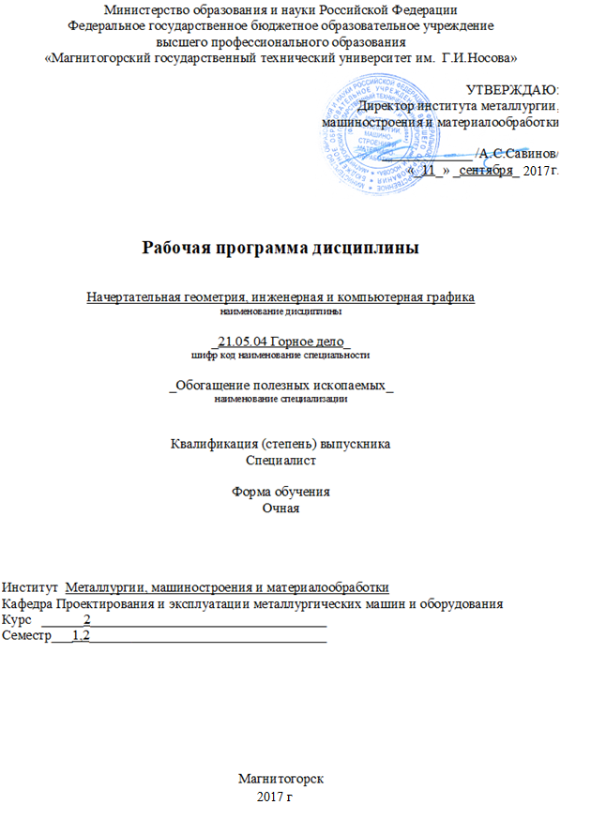

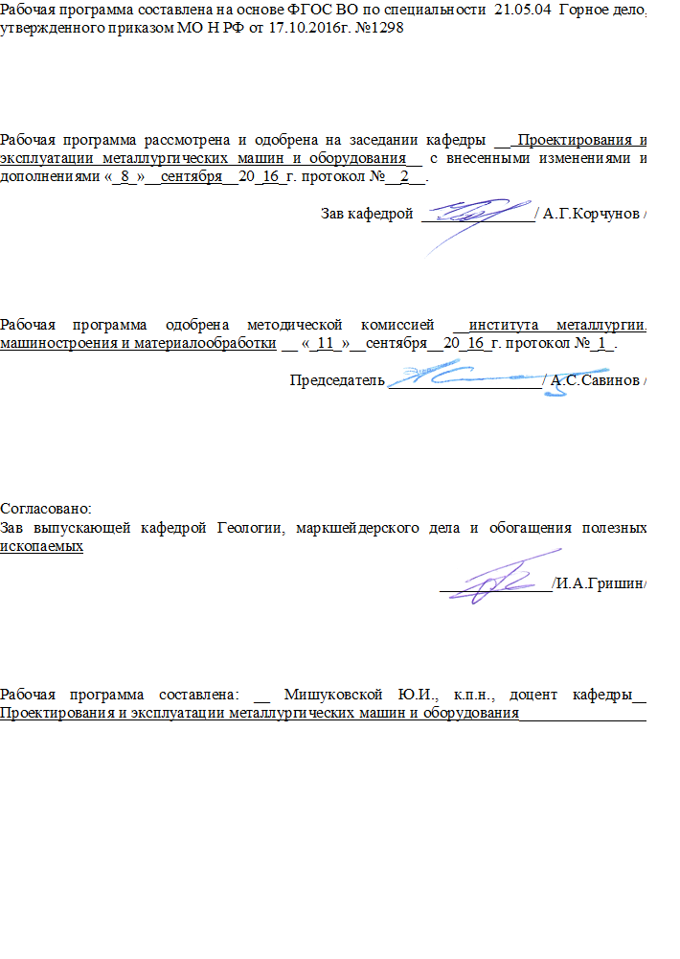

Кафедра геологии, маркшейдерскогодела и обогащения полезных ископаемых

Зав.каф.Гришин И.А.

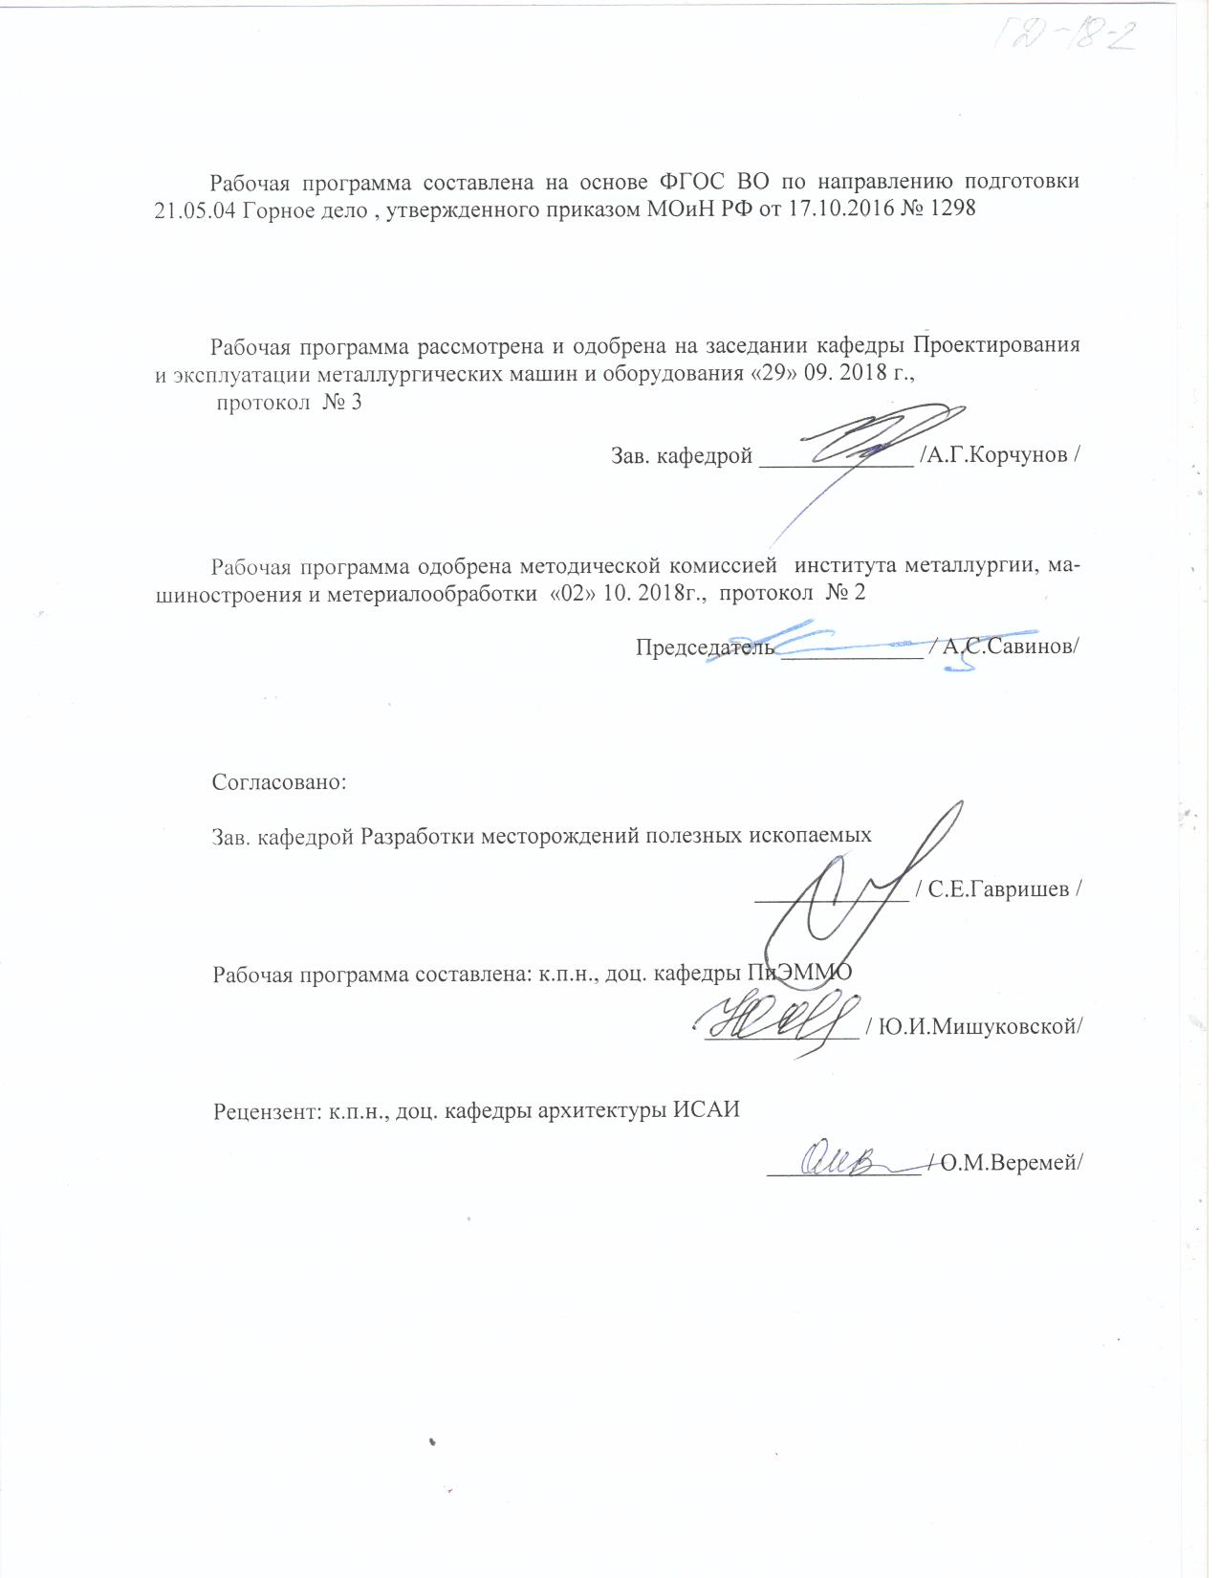

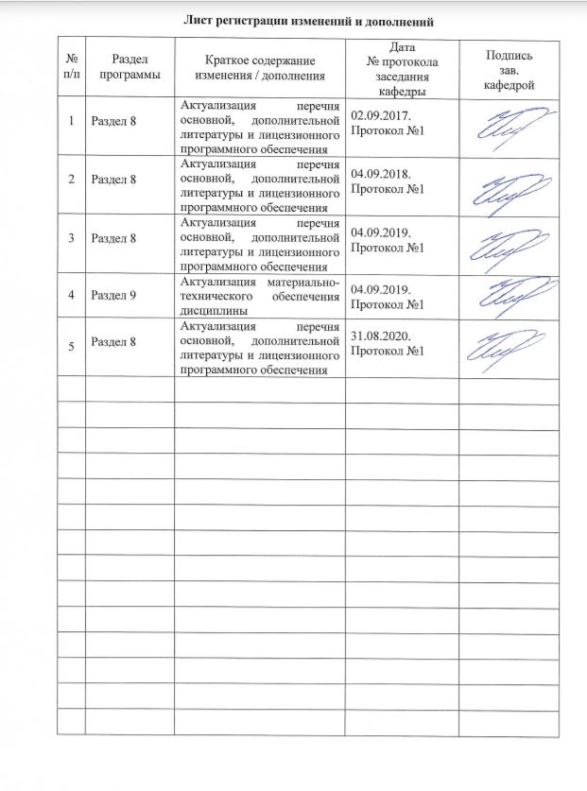**Лист регистрации изменений и дополнений**

|  |  |  |  |  |
| --- | --- | --- | --- | --- |
| № п/п | Раздел  программы | Краткое содержание  изменения/дополнения | Дата. № протокола  заседания  кафедры | Подпись зав.  кафедрой |
|  |  |  |  |  |
|  |  |  |  |  |
|  |  |  |  |  |
|  |  |  |  |  |
|  |  |  |  |  |
|  |  |  |  |  |
|  |  |  |  |  |
|  |  |  |  |  |
|  |  |  |  |  |
|  |  |  |  |  |
|  |  |  |  |  |
|  |  |  |  |  |
|  |  |  |  |  |
|  |  |  |  |  |
|  |  |  |  |  |
|  |  |  |  |  |
|  |  |  |  |  |
|  |  |  |  |  |
|  |  |  |  |  |
|  |  |  |  |  |
|  |  |  |  |  |
|  |  |  |  |  |

1.Цели освоении дисциплины

Целью преподавания дисциплины является овладение студентами необходимым и достаточным уровнем общекультурных и профессиональных компетенций в соответствии с требованиями ФГОС ВО специальности 21.05.04 «Горное дело».

Целью курса является приобретение навыков, умения и опыта в чтении и выполнении чертежей как вручную, так и на компьютере, а также развитие пространственного воображения, необходимого для изучения специальных технических дисциплин, для решения на чертежах инженерно-графических задач и в дальнейшей профессиональной деятельности.

При выполнении графических работ на компьютере по данной дисциплине студенты приобретают умение и навыки работы в графическом редакторе, знакомятся с преимуществами автоматизированного проектирования. Знания, приобретенные на занятиях в компьютерном классе при работе в графической системе, являются необходимыми для работы специалистов в будущей профессиональной деятельности данного направления.

**2.Место дисциплины в структуре ООП специалитета**

Дисциплина «Начертательная геометрия, инженерная и компьютерная графика» (Б1.Б.14) входит в базовую часть блока 1 образовательной программы специальности 21.05.04 Горное дело.

Для изучения дисциплины необходимы знания (умения, владения), сформированные в результате получения среднего общего образования.

Для усвоения данной дисциплины студенту необходим объём знаний, предусмотренный курсами геометрии, черчения, информатики общеобразовательной школы:

- знания об элементарных геометрических объектах (точка, прямая, кривая, плоскость, поверхность), об их взаимном положении (параллельность, пересечение, перпендикулярность прямых), об их разновидностях (виды кривых – окружность, эллипс, гипербола, парабола);

- виды поверхностей – призма, пирамида, цилиндр, конус, сфера);

- умение изобразить перечисленные геометрические объекты на одной плоскости;

- навыки выполнения чертежей геометрических моделей на трех плоскостях проекций;

- начальные навыки работы с компьютером.

Специалист по направлению подготовки 21.05.04 Горное дело должен решать профессиональные задачи в соответствии с видами профессиональной деятельности:

В области производственно-технологической деятельности:

- обеспечивать требования технической документации на производство работ, действующих норм, правил и стандартов, а также определять пространственно-геометрическое положение объектов.

В области проектной деятельности:

- разрабатывать необходимую техническую документацию в составе творческих коллективов и самостоятельно;

- самостоятельно составлять проекты горных работ;

- осуществлять проектирование с использованием современных систем автоматизированного проектирования.

Знания, приобретаемые при изучении дисциплины «Начертательная геометрия, инженерная и компьютерная графика», необходимы для решения этих задач, в том числе с помощью графических редакторов.

Изучение дисциплины «Начертательная геометрия, инженерная и компьютерная графика» является базой для последующих специальных дисциплин: «Геометрия недр», «Геодезия и маркшейдерия», «Горная геометрия», «Проектная деятельность», «Технология производства работ».

# 3. Компетенции обучающегося, формируемые в результате освоения дисциплины (модуля) и планируемые результаты обучения

В результате освоения дисциплины «Начертательная геометрия, инженерная и компьютерная графика» обучающий должен обладать следующими компетенциями:

| Структурный элемент  компетенции |  |
| --- | --- |
| **Код и содержание компетенции**  ПК – 7: Умение определять пространственно – геометрическое положение объектов, осуществлять необходимые геодезические и маркшейдерские измерения, обрабатывать и интерпретировать их результаты. | |
| Знать | - Основные определения и понятия начертательной геометрии, инженерной и компьютерной графики  - Элементарные способы построения изображений пространственных форм на плоскости.  - Теорию построения и редактирования технического чертежа, в том числе в системах компьютерной графики. |
| Уметь: | - Создавать конструкторскую документацию в соответствии с требованиями стандартов: рабочие чертежи деталей, сборочные чертежи, спецификации.  - Пользоваться учебной и справочной литературой*,* измерительными инструментами  - Применять современные средства выполнения и редактирования изображений и чертежей и подготовки конструкторско – технологической документации. |
| Владеть: | - Методами построения изображений пространственных форм на плоскости,  - Навыками выполнения технических чертежей вручную и современными программными средствами выполнения и редактирования изображений и чертежей и подготовки конструкторско – технологической документации. |
| ОК-1:Способность к абстрактному мышлению, анализу, синтезу. | |
| Знать | - Основные определения и понятия начертательной геометрии, инженерной и компьютерной графики  - Элементарные способы построения изображений пространственных форм на плоскости.  - Теорию построения и редактирования технического чертежа, в том числе в системах компьютерной графики. |
| Уметь: | - Создавать конструкторскую документацию в соответствии с требованиями стандартов: рабочие чертежи деталей, сборочные чертежи, спецификации.  - Пользоваться учебной и справочной литературой*,* измерительными инструментами  - Применять современные средства выполнения и редактирования изображений и чертежей и подготовки конструкторско – технологической документации. |
| Владеть: | - Методами построения изображений пространственных форм на плоскости, - Навыками выполнения технических чертежей вручную и современными программными средствами выполнения и редактирования изображений и чертежей и подготовки конструкторско – технологической документации. |

# **4 Структура и содержание дисциплины (модуля)**

Общая трудоемкость дисциплины составляет 6 зачетных единиц 216 акад. часов, в том числе:

–контактная работа – 93,3 акад. часов:

–аудиторная – 90 акад. часов;

–внеаудиторная – 3,3 акад. часов;

–самостоятельная работа – 87 акад. часов;

–подготовка к экзамену – 35,7 акад. часа

-интерактивных - 38 акад. часа.

Дисциплина изучается в 1-ом и 2-ом семестрах.

В 1-ом семестре 3 з.е, 108 час. Контакт-39,2. Аудиторная нагрузка – 36 час: лекции - 18 час, практические занятия – 18 час. ВНКР-3,2. Самостоятельная работа – 33,1 час. Экзамен – 35,7 акад. час.Практич. Интеракт.-10 акад. час.

Во 2-ом семестре 3 з.е, 108 час. Контакт-54,1.Аудиторная нагрузка: Практических-54. ВНКР-0,1 час. Самостоятельная работа – 53,9 час. Практич. Интракт.-28часа. Зачет.

| Раздел/ тема  дисциплины | Семестр | Аудиторная  контактная работа  (в акад. часах) | | | Самостоятельная работа (в акад. часах) | Вид самостоятельной  работы | Форма текущего контроля успеваемости и  промежуточной аттестации | Код и структурный  элемент  компетенции |
| --- | --- | --- | --- | --- | --- | --- | --- | --- |
| лекции | лаборат.  занятия | практич. занятия |
| **1. Раздел**  Виды проецирования. Комплексный чертеж Монжа. Прямая и плоскость. Проекционное черчение. Поверхности вращения и многогранники. Методы преобразования чертежа. | 1 |  |  |  |  | Подготовка к практическим занятиям, выполнение практических работ, самостоятельное изучение учебной и специальной литературы, подготовка к контрольным работам. Работа с компьютерными обучающими программами, электронными учебниками, выполнение тестовых заданий. | Еженедельная проверка индивидуальных графических заданий, задач в рабочей тетради.  Контрольные работы (варианты индивидуальные) по итогам самостоятельной работы и практических занятий по каждой теме дисциплины.  Экзамен в 1 семестре, дифференцированный зачет во 2 семестре. | ПК – 7; ОК-1: Умение определять пространственно – геометрическое положение объектов, осуществлять необходимые геодезические и маркшейдерские измерения, обрабатывать и интерпретировать их результаты. |
| **1.1. Тема**:Виды проецирования. Центральное и параллельное проецирование. Методы построения чертежей трехмерных объектов. Комплексный чертеж Монжа, его закономерности. Абсолютные и относительные координаты точки.  Стандарты ЕСКД ГОСТ. 2.301-2.307.  Выдача графического задания №1. «Эскиз модели». Построение комплексного чертежа модели с натуры. Выполнение разрезов, простановка размеров. Миллиметровка формата А3. | 1 | 2 |  | 2 | 8 | Подготовка к практическим занятиям, выполнение практических работ, самостоятельное изучение учебной и специальной литературы, подготовка к контрольным работам. | Графическое задание №1:«Эскиз модели»  Задачи в рабочих тетрадях | ПК – 7; ОК-1: Умение определять пространственно – геометрическое положение объектов, осуществлять необходимые геодезические и маркшейдерские измерения, обрабатывать и интерпретировать их результаты. |
| **1.2. Тема**: Комплексный чертеж прямых и плоскостей. Взаимное положение прямых.  Выдача графического задания №.2:«Проекционноечерчение».Построение по двум изображениям детали третьего. Выполнение разрезов, нанесение размеров. (Варианты заданий «К»).  Ватман формата А3. | 1 | 2 |  | 2/  И2 | 6 | Подготовка к практическим занятиям, выполнение практических работ, самостоятельное изучение учебной и специальной литературы, подготовка к контрольным работам. | Проверка графических работ.  Контрольная работа №1 по проекционному черчению письменная.  Задачи в рабочих тетрадях.  Сдача задания  №1:«Эскизы моделей» | ПК – 7; ОК-1: Умение определять пространственно – геометрическое положение объектов, осуществлять необходимые геодезические и маркшейдерские измерения, обрабатывать и интерпретировать их результаты. |
| **1.3. Тема**:Аксонометрические проекции. Условия наглядности. Стандартные аксонометрические проекции. ГОСТ ЕСКД 2.317 - 68. Прямоугольная изометрия, косоугольная фронтальная диметрия. Коэффициенты искажения. Изображение многоугольников, окружности, простой детали в аксонометрии. | 1 | 2 |  | 2 | 4 | Подготовка к практическим занятиям, выполнение практических работ, самостоятельное изучение учебной и специальной литературы, подготовка к контрольным работам. | Графическое задание№.2.:«Проекционное черчение».  Задачи в рабочих тетрадях.  Контрольная работа №2 по проекционному черчению устная. | ПК – 7; ОК-1: Умение определять пространственно – геометрическое положение объектов, осуществлять необходимые геодезические и маркшейдерские измерения, обрабатывать и интерпретировать их результаты. |
| **1.4. Тема:** Построение аксонометрической проекции детали в прямоугольной изометрии и косоугольной фронтальной диметрии.  Выдача графического задания №3 «Построение аксонометрического изображения детали». Ватман, формат А3 | 1 | 2 |  | 2/  И2 | 4 | Подготовка к практическим занятиям, выполнение практических работ, самостоятельное изучение учебной и специальной литературы, подготовка к контрольным работам. Работа с компьютерными обучающими программами, электронными учебниками, выполнение тестовых заданий. | Сдача графического задания №2 «Проекционное черчение».  Задачи в рабочих тетрадях. | ПК – 7; ОК-1: Умение определять пространственно – геометрическое положение объектов, осуществлять необходимые геодезические и маркшейдерские измерения, обрабатывать и интерпретировать их результаты. |
| **1.5.Тема**:Поверхности. Контур и очерк поверхности. Поверхности вращения, главные линии на поверхности вращения (параллели и меридианы). Точка и линия на поверхности. | 1 | 2 |  | 2 | 3 | Подготовка к практическим занятиям, выполнение практических работ, самостоятельное изучение учебной и специальной литературы, подготовка к контрольным работам. Работа с компьютерными обучающими программами, электронными учебниками, выполнение тестовых заданий. | Задачи в рабочих тетрадях.  Графическое задание №3. «Построение аксонометрической проекции детали»  Контрольная работа №3 «Аксонометрические проекции» | ПК – 7; ОК-1: Умение определять пространственно – геометрическое положение объектов, осуществлять необходимые геодезические и маркшейдерские измерения, обрабатывать и интерпретировать их результаты. |
| **1.6. Тема**:Сечение поверхностей вращения плоскостью.  Выдача графического задания №4: «Тело с вырезом». Ватман, формат А3. | 1 | 2 |  | 2/  И2 | 3 | Подготовка к практическим занятиям, выполнение практических работ, самостоятельное изучение учебной и специальной литературы, подготовка к контрольным работам. Работа с компьютерными обучающими программами, электронными учебниками, выполнение тестовых заданий. | Сдача графического задания №3. «Построение аксонометрической проекции детали»  Задачи в рабочих тетрадях | ПК – 7; ОК-1: Умение определять пространственно – геометрическое положение объектов, осуществлять необходимые геодезические и маркшейдерские измерения, обрабатывать и интерпретировать их результаты. |
| **1.7. Тема:** Обобщенные позиционные задачи. Поверхности вращения с вырезам. | 1 | 2 |  | 2 | 3 | Подготовка к практическим занятиям, выполнение практических работ, самостоятельное изучение учебной и специальной литературы, подготовка к контрольным работам. Работа с компьютерными обучающими программами, электронными учебниками, выполнение тестовых заданий. | Графическое задание №4: «Тело с вырезом».Ватман, формат А3  Задачи в рабочих тетрадях | ПК – 7; ОК-1: Умение определять пространственно – геометрическое положение объектов, осуществлять необходимые геодезические и маркшейдерские измерения, обрабатывать и интерпретировать их результаты. |
| **1.8. Тема**: Многогранники. Сечение многогранников плоскостью. Построение натуральной величины сечения. Построение разверток поверхностей | 1 | 2 |  | 2/  И2 | 2,1 | Подготовка к практическим занятиям, выполнение практических работ, самостоятельное изучение учебной и специальной литературы, подготовка к контрольным работам. Работа с компьютерными обучающими программами, электронными учебниками, выполнение тестовых заданий. | Контрольная работа № 4 «Тело с вырезом»  Задачи в рабочих тетрадях.  Сдача графического задания №4: «Тело с вырезом». | ПК – 7; ОК-1: Умение определять пространственно – геометрическое положение объектов, осуществлять необходимые геодезические и маркшейдерские измерения, обрабатывать и интерпретировать их результаты. |
| **1.9. Тема**: Способы преобразования чертежа: Метод вращения, метод замены плоскостей. Применение способов преобразования для решения метрических задач (определение натуральной величины отрезка и натуральной величины плоской фигуры, лежащей в проецирующей плоскости). | 1 | 2 |  | 2/  И2 | 1 | Подготовка к практическим занятиям, выполнение практических работ, самостоятельное изучение учебной и специальной литературы, подготовка к контрольным работам. Работа с компьютерными обучающими программами, электронными учебниками, выполнение тестовых заданий. | Задачи в рабочих тетрадях. | ПК – 7; ОК-1: Умение определять пространственно – геометрическое положение объектов, осуществлять необходимые геодезические и маркшейдерские измерения, обрабатывать и интерпретировать их результаты. |
| **Итого по разделу (1семестр)** | **1** | **18** |  | **18/**  **И10** | **33,1** |  | **Экзамен** |  |
| **Раздел 2**. Машиностроительное черчение.  Компьютерная графика. Создание двумерных изображений. Трехмерное моделирование. | 2 |  |  |  | 1,9 | Подготовка к практическим занятиям, выполнение практических работ, самостоятельное изучение учебной и специальной литературы, подготовка к контрольным работам. Работа с компьютерными обучающими программами, электронными учебниками, выполнение тестовых заданий. |  | ПК – 7: Умение определять пространственно – геометрическое положение объектов, осуществлять необходимые геодезические и маркшейдерские измерения, обрабатывать и интерпретировать их результаты. |
| **2.1. Тема**: Резьбовые соединения.Параметры и элементырезьбы. Стандартные резьбы, условные обозначения, изображение резьбы на чертежах Крепежные изделия, расчет крепежных изделий.  Графическое задание №5: «Резьбовые соединения»-формат А3. | 2 |  |  | 10 | 14/  И6 | Подготовка к практическим занятиям, выполнение практических работ, самостоятельное изучение учебной и специальной литературы, подготовка к контрольным работам. Работа с компьютерными обучающими программами, электронными учебниками, выполнение тестовых заданий. | Графическое задание №5: «Резьбовые соединения*».*  Контрольная работа №5 «Резьбовые соединения» письменная» и №6 устная. | ПК – 7: Умение определять пространственно – геометрическое положение объектов, осуществлять необходимые геодезические и маркшейдерские измерения, обрабатывать и интерпретировать их результаты. |
| **2.2. Тема**: Эскизное выполнение рабочих чертежей деталей сборочного узла. Конструктивные элементы. Изображение типовых деталей.  Графическое задание №6: «Эскизы деталей сборочного узла». Альбом миллиметровки формата А3(А4) | 2 |  |  | 14/  И6 | 14 | Подготовка к практическим занятиям, выполнение практических работ, самостоятельное изучение учебной и специальной литературы, подготовка к контрольным работам. Работа с компьютерными обучающими программами, электронными учебниками, выполнение тестовых заданий. | Графическое задание №6: «Эскизы деталей сборочного узла». | ПК – 7; ОК-1: Умение определять пространственно – геометрическое положение объектов, осуществлять необходимые геодезические и маркшейдерские измерения, обрабатывать и интерпретировать их результаты. |
| **2.3. Тема:** «Сборочный чертеж». Условности и упрощения. Простановка позиций. Нанесение размеров. Составление спецификации.  Графическое задание №7: «Сборочный чертеж». | 2 |  |  | 12/  И8 | 12 | Подготовка к практическим занятиям, выполнение практических работ, самостоятельное изучение учебной и специальной литературы, подготовка к контрольным работам. Работа с компьютерными обучающими программами, электронными учебниками, выполнение тестовых заданий. | Графическое задание №7: «Сборочный чертеж».  Контрольная работа №7: «Сборочный чертеж». | ПК – 7; ОК-1: Умение определять пространственно – геометрическое положение объектов, осуществлять необходимые геодезические и маркшейдерские измерения, обрабатывать и интерпретировать их результаты. |
| **2.4. Тема:** Деталирование чертежа общего вида.  Графическое задание №8 «Выполнение рабочих чертежей деталей по чертежу общего вида» | 2 |  |  | 18/  И8 | 12 | Подготовка к практическим занятиям, выполнение практических работ, самостоятельное изучение учебной и специальной литературы, подготовка к контрольным работам. Работа с компьютерными обучающими программами, электронными учебниками, выполнение тестовых заданий. | Графическое задание №8 «Выполнение рабочих чертежей деталей по чертежу общего вида» | ПК – 7; ОК-1: Умение определять пространственно – геометрическое положение объектов, осуществлять необходимые геодезические и маркшейдерские измерения, обрабатывать и интерпретировать их результаты. |
| **Итого по разделу**(2 семестр) | **2** |  |  | **54/**  **И28** | **53,9** |  |  | **Дифференцированный зачет** |
| **Итого по дисциплине** (1 и 2 семестры) | **1,2** | **18** |  | **72/**  **И38** | **87** |  |  | **Экзамен** (1 семестр);  **дифференцированный зачет** (2 семестр) |

Для изучения компьютерной графики предусмотрены практические интерактивные занятия в компьютерном классе по темам дисциплины. Графические задания второго семестра выполняются с применением компьютерных технологий.

**5 Образовательные и информационные технологии**

В процессе изучения дисциплины используются информационные технологии, которые формируют и развивают профессиональные навыки.

Для реализации предусмотренных видов учебной работы в качестве образовательных технологий в преподавании дисциплины «Начертательная геометрия, инженерная и компьютерная графика» используются ***традиционная*** и ***модульно-компетентностная***технологии.

Для формирования представлений об основах начертательной геометрии, способах проецирования, методах построения чертежей трехмерных объектов; способах преобразования чертежа; основах инженерной графики; теоретических основ и правил построения изображений трехмерных форм и развития пространственного представления студентов используются: *обзорные лекции* – для систематизации и закрепления знаний по дисциплине, *информационные* – для ознакомления со стандартами и справочной информацией,, *проблемная*- для развития исследовательских навыков и изучения способов решения задач.

Учебным планом для освоения дисциплины предусмотрены интерактивные занятия. Все практические занятия по компьютерной графике проводятся в ***интерактивной форме***. В рамках интерактивного обучения применяются *IT-методы* (использование сетевых мультимедийных учебников разработчиков программного обеспечения, электронных образовательных ресурсов по данной дисциплине, в том числе и ЭОР кафедры.

По теме «Поверхности вращения с вырезами» есть стенды, разработанные с помощью средств компьютерной графики.

По теме «Поверхности вращения с вырезами» разработаны мультимедийные изображения поверхностей. На дисплее компьютера показываются поверхности вращения с вырезами по вариантам студенческих заданий. Поверхности изображены наглядно в цвете и движении, что облегчает выполнение заданий по данным темам.

Разработаны стенды по темам студенческих графических работ, которые находятся рядом с кафедрой.

На кафедре и в препараторской имеются поверхности вращения, пересекающиеся поверхности, поверхности с вырезами, детали, макеты, наглядность которых обеспечивает лучшее восприятие теоретического материала. Имеются плакаты по темам курса, находящиеся в чертежных залах

В препараторской находятся машиностроительные узлы по вариантам для выполнения задания «Эскизы машиностроительных узлов».

Для облегчения выполнения заданий разработаны методические указания. Разработаны задания для проведения контроля знаний по темам графических работ первого и второго семестров. По каждой теме имеются образцы графических работ.

**6 Учебно-методическое обеспечение самостоятельной работы обучающихся**

Самостоятельная работа предусматривает:

* подготовку к практическим занятиям, просмотр необходимых разделов в конспектах, учебных пособиях и методических указаниях;
* исправление грубых ошибок, замечаний, обводку и оформление чертежей.

В течение семестра предусмотрено выполнение устных и письменных контрольных работ по дисциплине (по индивидуальным вариантам), проверка графических работ – еженедельно.

*Самостоятельная работа в ходе аудиторных занятий*предполагает: изучение и повторение теоретического материала по темам лекций (по конспектам и учебной литературе, методическим указаниям), решение задач, выполнение индивидуальных графических работ.

*Самостоятельная работа под контролем преподавателя*предполагает подготовку конспектов и выполнение необходимых расчетов по разделам дисциплины, решение и проверка преподавателем задач, графических работ, работа с методической литературой, подготовка к тестированию в интерактивной форме.

*Внеаудиторная самостоятельная работа студентов*предполагает подготовку к практическим занятиям, подготовку к контрольным работам, выполнение практических заданий (графических работ), изучение необходимых разделов в конспектах, учебных пособиях и методических указаниях; работа со справочной литературой, исправление ошибок, замечаний, оформление чертежей; работу с компьютерными графическими пакетами и электронными учебниками разработчиков программного обеспечения по дисциплине.

По данной дисциплине предусмотрены различные виды контроля результатов обучения:*текущий* контроль (еженедельная проверка выполнения заданий и работы с учебной литературой), *периодический* контроль (контрольные работы, задачи и графические работы) по каждой теме дисциплины, *итоговый* контроль в виде экзамена в 1 семестре и зачета во 2 семестре.

**Примерные аудиторные контрольные работы:**

АКР 1. Единая система конструкторской документации *(ЕСКД ГОСТ 2.305-2008)*.

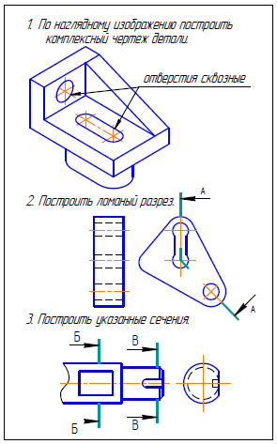

АКР 2. Аксонометрические проекции***.*** На основе комплексного чертежа построить прямоугольную изометрию с вырезом четверти. Проставить габаритные размеры.

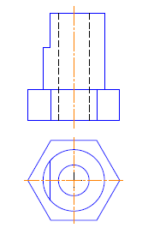

АКР 3. Резьбовые соединения

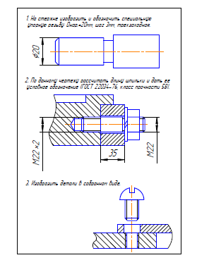

**Примерные индивидуальные домашние задания (ИДЗ):**

***ИДЗ №1*** «Проекционное черчение»

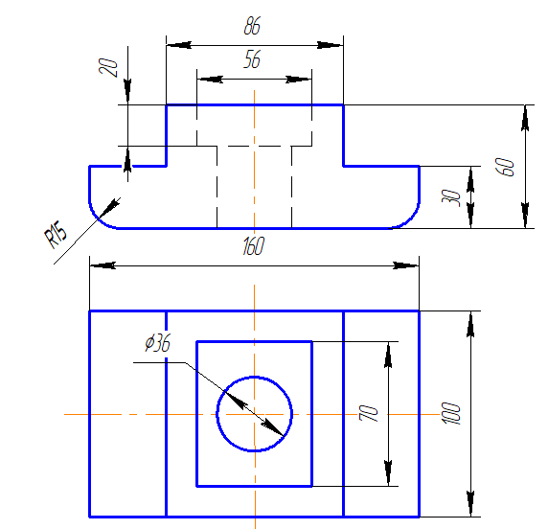По карточке-заданию построить третий вид по двум заданным, выполнить фронтальный и профильный разрезы, при необходимости выполнить местный разрез, проставить размеры равномерно на трёх изображения. Ватман, Формат А3 масштаб 1:1.

***ИДЗ №3*** «Аксонометрические проекции»

Построить прямоугольную изометрию детали (деталь по карточкам из темы «Проекционное черчение»). Ватман, Формат А3 масштаб 1:1.

***ИДЗ №4*** «Пересечение тел вращения плоскостью (цилиндр, конус, сфера)»

Построить три проекции поверхности вращения со сквозным вырезом. Ватман, Формат А3 масштаб 1:1.

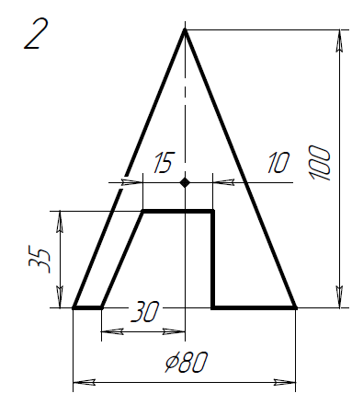

***ИДЗ №5 «***Резьбовые и сварные соединения. Сборочный чертеж***»***

Выполнить сборочный чертеж элеватора, спецификациюэ

**7. Оценочные средства для проведения промежуточной аттестации**

Промежуточная аттестация имеет целью определить степень достижения запланированных результатов обучения по дисциплине (модулю) за определенный период обучения (семестр) и может проводиться в форме зачета, зачета с оценкой, экзамена, защиты курсового проекта (работы).

Данный раздел состоит их двух пунктов:

а) Планируемые результаты обучения и оценочные средства для проведения промежуточной аттестации.

б) Порядок проведения промежуточной аттестации, показатели и критерии оценивания.

**а) Планируемые результаты обучения и оценочные средства для проведения промежуточной аттестации:**

| Структурный элемент  компетенции | Планируемые результаты обучения |  |
| --- | --- | --- |
|  | Оценочные средства |
| ПК – 7: Умение определять пространственно – геометрическое положение объектов, осуществлять необходимые геодезические и маркшейдерские измерения, обрабатывать и интерпретировать их результаты.  ОК-1:Способность к абстрактному мышлению, анализу, синтезу. | | |
| Знать | Теорию построения и редактирования технического чертежа, в том числе в системах компьютерной графики.Основные определения и понятия начертательной геометрии, компьютерной графики и технического черчения. Способы построения изображений пространственных форм на плоскости и способы решения задач, относящихся к этим формам: метрических и позиционных любой степени сложности с использованием графических редакторов | Вопросы к экзамену:   1. Виды проецирования. 2. Комплексный чертеж. Закономерности комплексного чертежа. 3. Изображение на комплексном чертеже прямых общего и частного положений. 4. Изображение на комплексном чертеже плоскостей общего и частного положений. 5. Прямая и точка, лежащие в плоскости. 6. Аксонометрические проекции. Классификация. Коэффициенты искажения. Привести примеры построения плоской фигуры в плоскостях Х′О′Y′ и Z′O′Y′в косоугольной фронтальной диметрии. 7. Аксонометрические проекции. Классификация. Коэффициенты искажения. Привести примеры построения плоской фигуры в плоскостях X′O′Y′ и X′O′Z′ в прямоугольной изометрии. 8. Аксонометрические проекции. Классификация. Построение аксонометрической проекции окружности в плоскости X′O′Y′ и X′O′Z′ в прямоугольной изометрии. 9. Поверхность. Образование. Задание поверхности очерками. Построение точек и линий на поверхности вращения. Привести примеры. 10. Сечение цилиндра проецирующей плоскостью. Определение натуральной величины сечения методом вращения. Привести пример. 11. Сечение сферы плоскостями уровня. Привести примеры. 12. Сечение сферы проецирующей плоскостью. Определение натуральной величины сечения. Привести пример. 13. Конические сечения. Построение сечения конуса по эллипсу. Определение натуральной величины сечения методом вращения. Привести пример. 14. Конические сечения. Построение сечения конуса по параболе. Определение натуральной величины сечения методом вращения. Привести пример. 15. Конические сечения. Построение сечения конуса по гиперболе. Определение натуральной величины сечения методом вращения. Привести пример. 16. Сечение многогранника плоскостью. Привести пример сечения пирамиды и прямой призмы проецирующей плоскостью. 17. Сечение многогранника плоскостью. Построение натуральной величины сечения. Привести пример. 18. Построение линии пересечения двух поверхностей, если одна из них - проецирующий цилиндр. Привести пример. 19. Построение линии пересечения поверхностей методом секущих плоскостей. Привести пример. 20. Метод замены плоскостей проекций. Привести пример преобразования прямой общего положения в прямую уровня и проецирующей плоскости в плоскость уровня. 21. Метод вращения. Привести пример преобразования прямой общего положения в прямую уровня и проецирующей плоскости в плоскость уровня. 22. ГОСТ 2.305 – 68. Виды. Разрезы. Сечения. 23. Компьютерная графика. Выполнение чертежей средствами компьютерной графики и САПР. Основные методы и команды. 24. Твердотельное моделирование. Создание ассоциативного чертежа.   Вопросы для подготовки к зачету:  1. Резьбовые соединения деталей. Параметры и конструктивные элементы резьбы.  2. Изображение резьбы на чертежах.  3. Стандартные резьбы и их обозначение.  4. Эскизирование машиностроительных деталей. Выбор количества изображений. Особенности изображения отдельных деталей.  5. Понятие о сборочной единице. Оформление сборочных единиц.  6. Стандарты на конструктивные элементы деталей и материалы  7. Особенностей выполнения чертежей пружин и стандартных изделий.  8. Сборочный чертеж и чертеж общего вида.  9. Выбор количества изображений, выполнение штриховки, простановка позиций, размеров на сборочном чертеже.  10. Условности и упрощения сборочного чертежа. Составление и оформление спецификации.  11. Особенности выполнения рабочих чертежей деталей по чертежу сборочной единицы  12. Компьютерная графика. Выполнение чертежей средствами компьютерной графики и САПР. Основные методы и команды создания 2-д чертежа.  13. Компьютерная графика. Выполнение чертежей средствами компьютерной графики и САПР. Основные методы и команды редактирования чертежей.  14. Компьютерная графика. Оформление чертежа.  15. Компьютерная графика. Использование параметрической библиотеки дляизображение резьбовых соединений.  15. Компьютерная графика. Основные методы и команды создания трехмерной модели и получение чертежа. |
| Уметь: | - Создавать конструкторскую документацию в соответствии с требованиями стандартов: рабочие чертежи деталей, сборочные чертежи, спецификации.  - Пользоваться учебной и справочной литературой*,* измерительными инструментами  - Применять современные средства выполнения и редактирования изображений и чертежей и подготовки конструкторско – технологической документации. | *Контрольные работы 1семестра:* письменная контрольная работа по проекционному черчению «ГОСТ 2.305», устная контрольная работа по проекционному черчению «ГОСТ 2.305», контрольная работа «Аксонометрические проекции», контрольная работа «Тело с вырезом».  *Контрольные работы 2-го семестра:* устная контрольная работ «Резьбовые соединения», письменная контрольная работа «Резьбовые соединения», письменная контрольная работа «Сборочный чертеж».  *Графические работы 1 семестра:* «Эскизы моделей», «Проекционное черчение. Построение по двум изображениям детали третьего. Выполнение разрезов, нанесение размеров (заданияК и Т)», «Аксонометрия», «Тело с вырезом», «Пересечение поверхностей».  *Графические работы 2 -го семестра:* «Резьбовые соединения (выполнение сборочного чертежа «Элеватор»)*,* «Эскизы деталей сборочного узла», «Сборочный чертеж», «Выполнение чертежа схемы электрической принципиальной».  *Графические работы, выполняемые на ПК в 1 семестре:* «Построение сопряжений плоского контура», «Проекционное черчение.Построение по двум изображениям детали третьего. Выполнение разрезов, нанесение размеров (задание Т)», «Моделирование поверхностей. Создание ассоциативного чертежа. Взаимное пересечение поверхностей».  *Графические работы, выполняемые на ПК в 2 семестре:* «Резьбовые соединения», «Чертежи типовых деталей. Рабочий чертеж гайки накидной», «Моделирование поверхностей. Создание ассоциативного чертежа. Выполнение чертежа вала», «Выполнение спецификации к сборочному чертежу. |
| Владеть: | - Методами построения изображений пространственных форм на плоскости,  - Навыками выполнения технических чертежей вручную и современными программными средствами выполнения и редактирования изображений и чертежей и подготовки конструкторско – технологической документации. | Примерные практические задания по дисциплине:  1.По заданным видам выполнить комплексный чертеж детали в соответствии с требованиями ЕСКД    *2. Построение прямоугольной изометрии с вырезом четверти*.    *3. Создание трехмерной модели средствами САПР»*    *4. Сечение поверхности плоскостью.*    *5. Сборочный чертеж элеватора* |

**б)Порядок проведения промежуточной аттестации, показатели и критерии оценивания**

Промежуточная аттестация по дисциплине «Начертательная геометрия, инженерная и компьютерная графика» включает теоретические вопросы, позволяющие оценить уровень усвоения обучающимися знаний, и практические задания, выявляющие степень сформированности умений и владений, проводится в форме экзамена (1 семестр) и зачета с оценкой (2 семестр).

Экзамен по данной дисциплине проводится в устной форме по экзаменационным билетам, каждый из которых включает 2 теоретических вопроса и одно практическое задание.

Методические указания для подготовки к экзамену: для подготовки к экзамену студент должен освоить все изучаемые темы, в том числе и отведенные для самостоятельного изучения, выполнить и сдать все графические листы и выполнить все контрольные работы.

*Методические указания для подготовки к зачету:* для подготовки к зачету с оценкой студент должен освоить все изучаемые темы, в том числе и отведенные для самостоятельного изучения, выполнить и сдать все графические листы и выполнить все контрольные работы.

*Контрольные работы 1семестра:* письменная контрольная работа «ГОСТ 2.305»; устная контрольная работа «ГОСТ 2.305», контрольная работа «Аксонометрия», «Тело с вырезом».

*Контрольные работы 2-го семестра:* устная контрольная работ «Резьбовые и сварные соединения», письменная контрольная работа «Резьбовые и сварные соединения», письменная контрольная работа «Сборочный чертеж».

*Графические работы 1 семестра:* «Эскизы моделей» ( несимметричная модель), «Проекционное черчение», «Аксонометрия», «Тело с вырезом» .

*Графические работы 2 -го семестра:* «Резьбовые соединения», «Эскизы деталей сборочного узла», «Сборочный чертеж», «Деталирование сборочного чертежа».

**Показатели и критерии оценивания экзамена:**

– на оценку **«отлично»** (5 баллов) – обучающийся демонстрирует высокий уровень сформированности компетенций, всестороннее, систематическое и глубокое знание учебного материала, свободно выполняет практические задания, свободно оперирует знаниями, умениями, применяет их в ситуациях повышенной сложности.

– на оценку **«хорошо»** (4 балла) – обучающийся демонстрирует средний уровень сформированности компетенций: основные знания, умения освоены, но допускаются незначительные ошибки, неточности, затруднения при аналитических операциях, переносе знаний и умений на новые, нестандартные ситуации.

– на оценку **«удовлетворительно»** (3 балла) – обучающийся демонстрирует пороговый уровень сформированности компетенций: в ходе контрольных мероприятий допускаются ошибки, проявляется отсутствие отдельных знаний, умений, навыков, обучающийся испытывает значительные затруднения при оперировании знаниями и умениями при их переносе на новые ситуации.

– на оценку **«неудовлетворительно»** (2 балла) – обучающийся демонстрирует знания не более 20% теоретического материала, допускает существенные ошибки, не может показать интеллектуальные навыки решения простых задач.

– на оценку **«неудовлетворительно»** (1 балл) – обучающийся не может показать знания на уровне воспроизведения и объяснения информации, не может показать интеллектуальные навыки решения простых задач.

Промежуточная аттестация по дисциплине «Начертательная геометрия и компьютерная графика» включает теоретические вопросы, позволяющие оценить уровень усвоения обучающимися знаний, и практические задания, выявляющие степень сформированности умений и владений, проводится в форме зачета с оценкой (2 семестр).

**Показатели и критерии оценивания зачета:**

– на оценку **«отлично»** (5 баллов) – обучающийся демонстрирует высокий уровень сформированности компетенций, всестороннее, систематическое и глубокое знание учебного материала, свободно выполняет практические задания, свободно оперирует знаниями, умениями, применяет их в ситуациях повышенной сложности.

– на оценку **«хорошо»** (4 балла) – обучающийся демонстрирует средний уровень сформированности компетенций: основные знания, умения освоены, но допускаются незначительные ошибки, неточности, затруднения при аналитических операциях, переносе знаний и умений на новые, нестандартные ситуации.

– на оценку **«удовлетворительно»** (3 балла) – обучающийся демонстрирует пороговый уровень сформированности компетенций: в ходе контрольных мероприятий допускаются ошибки, проявляется отсутствие отдельных знаний, умений, навыков, обучающийся испытывает значительные затруднения при оперировании знаниями и умениями при их переносе на новые ситуации.

– на оценку **«не зачтено»** (2 балла) – обучающийся демонстрирует знания не более 20% теоретического материала, допускает существенные ошибки, не может показать интеллектуальные навыки решения простых задач.

# 8. Учебно-методическое и информационное обеспечение дисциплины (модуля)

а) Основная **литература:**

1. Савельева, И. А. Начертательная геометрия и компьютерная графика: учебное пособие / И. А. Савельева; МГТУ. - Магнитогорск: МГТУ, 2017. - 1 электрон.опт. диск (CD-ROM). - Режим доступа:<https://magtu.informsystema.ru/uploader/fileUpload?name=3290.pdf&show=dcatalogues/1/1137481/3290.pdf&view=true> — Загл. с экрана.

**б) Дополнительная литература:**

1. Денисюк, Н. А. Отдельные главы по начертательной геометрии и инженерной графи-ке: учебное пособие / Н. А. Денисюк, Е. Б. Скурихина, Т. В. Токарева. - Магнитогорск: МГТУ, 2014. - 1 электрон.опт. диск (CD-ROM). - Режим доступа: <https://magtu.informsystema.ru/uploader/fileUpload?name=945.pdf&show=dcatalogues/1/1118980/945.pdf&view=true> - Загл. с экрана.
2. Кочукова, О. А. Выполнение рабочих чертежей деталей и чертежей резьбовых соединений средствами двумерной компьютерной графики в графической системе Компас-график : учебное пособие / О. А. Кочукова, Е. Б. Скурихина, С. В. Кочуков. - Магнитогорск : МГТУ, 2013. - 1 электрон.опт. диск (CD-ROM). - URL: <https://magtu.informsystema.ru/uploader/fileUpload?name=1054.pdf&show=dcatalogues/1/1119403/1054.pdf&view=true> — Загл. с экрана.
3. Кочукова, О. А. Поверхности вращения и многогранники. Пересечение поверхностей геометрических тел плоскостями : учебное пособие / О. А. Кочукова, Е. Б. Скурихина ; МГТУ. - Магнитогорск : МГТУ, 2016. - 1 электрон.опт. диск (CD-ROM). - URL: <https://magtu.informsystema.ru/uploader/fileUpload?name=2567.pdf&show=dcatalogues/1/1130369/2567.pdf&view=true> — Загл. с экрана.
4. Кочукова, О. А. Позиционные задачи в начертательной геометрии : учебное пособие / О. А. Кочукова, Е. Б. Скурихина ; МГТУ. - Магнитогорск : МГТУ, 2016. - 1 электрон.опт. диск (CD-ROM). - URL: <https://magtu.informsystema.ru/uploader/fileUpload?name=2373.pdf&show=dcatalogues/1/1130047/2373.pdf&view=true>
5. Кочукова, О. А. Электротехнические чертежи и схемы : учебное пособие / О. А. Кочукова, Т. В. Усатая, Д. Ю. Усатый ; МГТУ. - Магнитогорск : МГТУ, 2016. - 63 с. : ил., табл. - URL: <https://magtu.informsystema.ru/uploader/fileUpload?name=2902.pdf&show=dcatalogues/1/1134362/2902.pdf&view=true>— Загл. с экрана.
6. Приемышев, А.В. Компьютерная графика в САПР [Электронный ресурс]: учебноепо-собие / А.В. Приемышев, В.Н. Крутов, В.А. Треяль, О.А. Коршакова. - Санкт-Петербург: Лань, 2017. — 196 с. — Режим доступа: <https://e.lanbook.com/reader/book/90060/#1> — Загл. с экрана.
7. Решетникова, Е. С. Создание проектно-конструкторской документации: учебное посо-бие. Ч. 1. Эскизирование деталей машин / Е. С. Решетникова, Е. А. Свистунова, Е. Б. Скурихина; МГТУ. - Магнитогорск: МГТУ, 2018. - 1 электрон.опт. диск (CD-ROM). – Режим доступа: <https://magtu.informsystema.ru/uploader/fileUpload?name=3722.pdf&show=dcatalogues/1/1527711/3722.pdf&view=true> — Загл. с экрана.
8. Сорокин, Н.П. Инженерная графика [Электронный ресурс]: учебник / Н.П. Сорокин, Е.Д. Ольшевский, А.Н. Заикина, Е.И. Шибанова. — Электрон.дан. — Санкт-Петербург: Лань, 2016. — 392 с. — Режим доступа: <https://e.lanbook.com/reader/book/74681/#1> — Загл. с экрана.
9. Усатая, Т. В. Графика в автоматизированных системах. Чертежи электрических схем : учебное пособие / Т. В. Усатая, О. А. Кочукова. - Магнитогорск : МГТУ, 2014. - 1 электрон.опт. диск (CD-ROM). - URL: <https://magtu.informsystema.ru/uploader/fileUpload?name=927.pdf&show=dcatalogues/1/1118938/927.pdf&view=true> – Загл. с экрана.
10. Савельева, И. А. Инженерная графика. Моделирование изделий и составление конст-рукторской документации в системе КОМПАС-3D: учебное пособие / И. А. Савельева, В. И. Кадошников, И. Д. Кадошникова; МГТУ. - Магнитогорск, 2010. - 186 с. – Режим доступа: <https://magtu.informsystema.ru/uploader/fileUpload?name=311.pdf&show=dcatalogues/1/1068565/311.pdf&view=true> — Загл. с экрана.

в)**Методические указания:**

1. Аксонометрические проекции : методические указания по выполнению аксонометрических проекций по курсу "Инженерная графика" для студентов всех специальностей всех форм обучения / МГТУ ; Белорецкий филиал. - Магнитогорск : МГТУ, 2011. - 1 электрон.опт. диск (CD-ROM). - Загл. с титул.экрана. - URL: <https://magtu.informsystema.ru/uploader/fileUpload?name=3098.pdf&show=dcatalogues/1/1135486/3098.pdf&view=true> (дата обращения: 25.09.2020). - Макрообъект. - ISBN 978-5-9967-1600-5. - Текст : электронный. - Сведения доступны также на CD-ROM.
2. Геометрическое черчение : методические указания по оформлению и выполнению чертежа по курсу "Инженерная и компьютерная графика" для студентов всех специальностей всех форм обучения / МГТУ ; Белорецкий филиал. - Магнитогорск : МГТУ, 2012. - 1 электрон.опт. диск (CD-ROM). - Загл. с титул.экрана. - URL: <https://magtu.informsystema.ru/uploader/fileUpload?name=3095.pdf&show=dcatalogues/1/1135456/3095.pdf&view=true> (дата обращения: 25.09.2020). - Макрообъект. - Текст : электронный. - Сведения доступны также на CD-ROM.
3. Аксонометрические проекции: метод.указ. по выполнению заданий на практических занятиях по дисциплине «Начертательная геометрия. Инженерная графика» для студентов всех направлений / Е.С. Решетникова, И.А. Савельева, О.А. Филатова. - Магнитогорск: Изд-во Магнитогорск.гос. техн. ун-та им. Г.И. Носова, 2012. – 15 с.
4. Инженерная геометрия и редактор КОМПАС-ГРАФИК в изучении темы «Поверхности вращения»: методические указания по дисциплинам «Начертательная геометрия» и «Начертательная геометрия и инженерная графика» для студентов 1 курса всех направлений и всех форм обучения /Н.А.Денисюк, Т.В.Токарева.- Магнитогорск: Изд-во Магнитогорск.гос. техн. ун-та им. Г.И. Носова, 2015 г.- 26с.
5. Применение инженерной геометрии в изучении проекционного черчении: методические указания к практическим занятиям по дисциплине «Инженерная графика» /Н.А. Денисюк, Т.В.Токарева - Магнитогорск: Изд-во Магнитогорск.гос. техн. ун-та им. Г.И. Носова, 2015 г.- 46 c.
6. Поверхности. Поверхность вращения и многогранники. Точка и линия на поверхности: методические указания для студентов технических направлений всех форм обучения/ Е.Б. Скурихина, О.А. Кочукова, А.А. Старушко. - Магнитогорск: Изд-во Магнитогорск гос. техн. ун-та им. Г.И. Носова, 2015 г.- 32 с.
7. Резьбовые и сварные соединения: метод.указ. по инженерной графике для студ. всех спец. дневной формы обучения / Л. В. Горохова, Т. И. Костогрызова, Е. Б. Скурихина. – Магнитогорск: Изд-во Магнитогорск.гос. техн. ун-та им. Г.И. Носова, 2013. – 44 с.
8. Приложение к методическим указаниям «Резьбовые и сварные соединения» для студ. дневной формы обучения всех спец. / Л.В. Горохова, Т.И. Костогрызова, Е.Б. Скурихина. – Магнитогорск: Изд-во Магнитогорск.гос. техн. ун-та им. Г.И. Носова, 2013. – 17 с.
9. Свистунова, Е. А. Рабочая тетрадь для самостоятельной работы студентов по дисцип-лине «Начертательная геометрия. Инженерная графика» для студентов очной формы обучения / Е.А. Свистунова. Магнитогорск: Изд-во Магнитогорск.гос. техн. ун-та им. Г.И. Носова, 2013. 39 с.
10. Токарева, Т. В. Практикум по начертательной геометрии. Комплекс задач: учебное пособие / Т. В. Токарева, И. А. Савельева; МГТУ. - Магнитогорск: МГТУ, 2018. - 1 электрон.опт. диск (CD-ROM). - Режим доступа: <https://magtu.informsystema.ru/uploader/fileUpload?name=3542.pdf&show=dcatalogues/1/1515184/3542.pdf&view=true> - Загл. с экрана.
11. Эскизирование деталей машин : метод.указ. по выполнению заданий для студ. всех спец. дневной и заочной формы обучения / А. С. Белевская, Л. В. Горохова, Г. Ф. Колбасин. – Магнитогорск: Изд-во Магнитогорск.гос. техн. ун-та им. Г.И. Носова, 2014. – 44 с.
12. Эскизирование деталей машин: метод.указ. по выполнению заданий для студ. всех спец. дневной и заочной формы обучения : приложение / А. С. Белевская, Л. В. Горохова, Г. Ф. Колбасин. – Магнитогорск: Изд-во Магнитогорск.гос. техн. ун-та им. Г.И. Носова, 2014. – 29 с.

г)**Программное обеспечение** и**Интернет-ресурсы:**

|  |  |  |
| --- | --- | --- |
| Наименование ПО | № договора | Срок действия лицензии |
| MS Windows 7 Professional(для классов) | Д-1227-18 от 08.10.2018 | 11.10.2021 |
| MS Office 2007 Professional | № 135 от 17.09.2007 | бессрочно |
| 7Zip | свободно распространяемое ПО | бессрочно |
| FAR Manager | свободно распространяемое ПО | бессрочно |

|  |  |
| --- | --- |
| **Профессиональныебазыданныхиинформационныесправочныесистемы** | |
| Названиекурса | Ссылка |
| Информационнаясистема-Единоеокнодоступакинформационнымресурсам | URL:<http://window.edu.ru/> |
|
| Национальнаяинформационно-аналитическаясистема–Российскийиндекснаучногоцитирования(РИНЦ) | URL:<https://elibrary.ru/project_risc.asp> |
| ПоисковаясистемаАкадемияGoogle(GoogleScholar) | URL:<https://scholar.google.ru/> |
| РоссийскаяГосударственнаябиблиотека.Каталоги | <https://www.rsl.ru/ru/4readers/catalogues/> |
| ЭлектронныересурсыбиблиотекиМГТУим.Г.И.Носова | <http://magtu.ru:8085/marcweb2/Default.asp> |

9. Материально-техническое обеспечение дисциплины

|  |  |
| --- | --- |
| Тип и название аудитории | Оснащение аудитории |
| Аудитория для лекционных занятий | Мультимедийные средства хранения, передачи и представления информации |
| Учебные аудитории для проведения практических занятий, групповых и индивидуальных консультаций, текущего контроля и промежуточной аттестации | Наглядные материалы и учебные модели для выполнения практических работ:  1. Стенды, плакаты: «Нанесение размеров», «Сечения», «соединение вида и разреза», «Выполнение разрезов», «Основные виды» и другие.  2. Модели вычерчиваемых деталей.  3. Детали для замера резьбы с натуры.  4. Измерительный инструмент.  5. Сборочные узлы.  Персональные компьютеры с пакетом MS Office, КОМПАС 3D V16, выходом в Интернет и с доступом в электронную информационно-образовательную среду университета |
| Помещения для самостоятельной работы обучающихся | Персональные компьютеры с пакетом MS Office, КОМПАС 3D V16, выходом в Интернет и с доступом в электронную информационно-образовательную среду университета |
| Помещение для хранения и профилактического обслуживания учебного оборудования | Стеллажи для хранения учебного оборудования.  Шкафы для хранения учебно-методической документации, учебного оборудования и учебно-наглядных пособий. |